**Министерство Просвещения**

**Приднестровской Молдавской Республики**

***Республиканский научно-методический совет***

***по психологии***

***Республиканский вебинар***

***«Психологическая поддержка субъектов образования в экстремальных и кризисных ситуациях»***

Цель: повышение профессиональной компетентности педагогов-психологов системы образования ПМР по оказанию психологической поддержки субъектов образовательного процесса, консолидация психологического сообщества

**Дата проведения: 18.03.2022г. , 14.00**

**Продолжительность: 90 минут**

**Ссылка для подключения к конференции**

**https://us04web.zoom.us/j/7742660299?pwd=aFhRNHlCL2YwYlpyWklnenVGRmVQUT09**

**Идентификатор конференции: 774 266 0299**

**Код доступа: 8GygDe**

**Тирасполь, 2022г.**



**В рамках ПРОЕКТА «Психология без границ»**

**Кризисная ситуация** - угроза телесной целостности или жизни, перемены в семейной организации или статусе, изменение роли индивидуума в группе людей, угроза нации и культуре [Всемирная организация здравоохранения, 1994].

**Экстренная психологическая помощь** – система краткосрочных мероприятий, направленных на регуляцию актуального психологического, психофизиологического состояния человека или группы людей, пострадавших в результате психотравмирующего события.

**1. О роли педагога-психолога в стабилизации эмоционального состояния участников образовательного процесса**

Тымчек М.Г., начальник Управления инспектирования, аттестации и мониторинга системы образования Министерства просвещения ПМР.

**2. Экстренная психологическая помощь в организациях образования в кризисной ситуации**

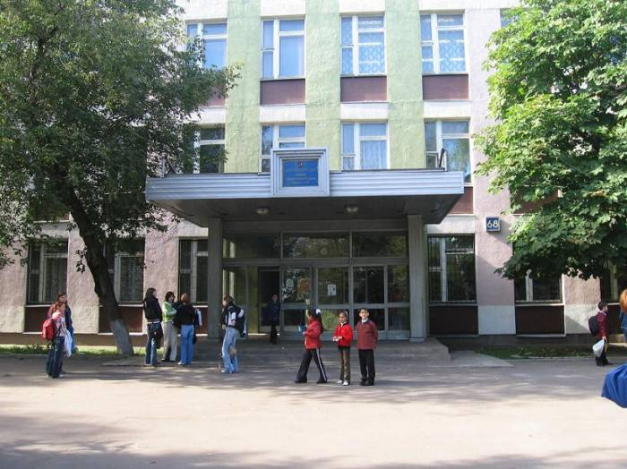

Клименко Илона Васильевна, к.пс.н., руководитель Республиканского научно-методического совета по психологии, председатель Ассоциации практических психологов (АПП Приднестровья).

Будут рассмотрены типы кризисных ситуаций, затрагивающих субъекты образовательной среды,основные первичные реакции учащихся и сотрудников образовательного учреждения на травматическую ситуацию, система взаимодействия с обучающимися в образовательном учреждении в кризисной ситуации.

3. **Особенности психологического сопровождения и стабилизации эмоционального состояния обучающихся.**

Слободенюк Анна Викторовна, педагог-психолог высшей кв.категории, психотерапевт по методу «Символдрамма», член АПП.

Будут рассмотрены особенности стабилизации эмоционального состояния обучающихся, особенности психологического сопровождения в сложных жизненных ситуациях, разница между кризисной и экстренной психологической помощью, особенности эмоционального реагирования.

**4. Особенности психологической поддержки личности в стрессовой ситуации.**

Килинская Наталья Владимировна, психолог, семейный системный психотерапевт, координатор экстренной психологической помощи АПП.

Будут рассмотрены особенности поведения людей в сложных жизненных ситуациях, предложен алгоритм психологической помощи клиентам в стрессовых, экстремальных ситуациях.